

Manuel utilisateur

**Description de l’application :**

Ce petit programme Delphi permet de rechercher l’existence ou non d’une référence article dans les tables articles_divers et article_interior de stats_clipper, la table article de vge3 et les tables article des magasins actifs (32 tables).

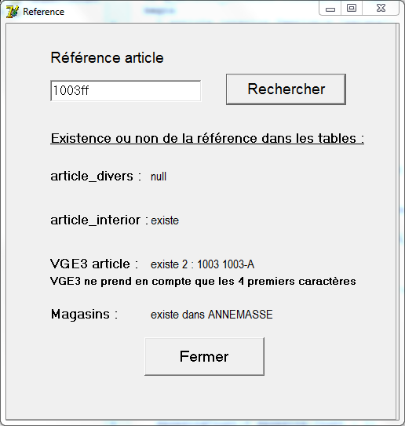

La référence est convertie en majuscule et la référence de VGE3 est tronquée à 4 caractères pour respecter le format. Si elle est inférieure ou supérieure à 6 caractères, le message ci-dessous apparaîtra :

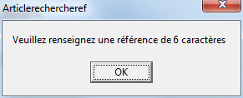

Les deux boutons servent comme leur nom l’indique à lancer la recherche et à fermer le programme.

« Magasins » vérifie l’existence de la référence dans toutes les tables article des magasins actifs. Lorsqu’une référence est trouvé dans une table magasin, les requêtes suivantes ne sont pas exécutées.